1. 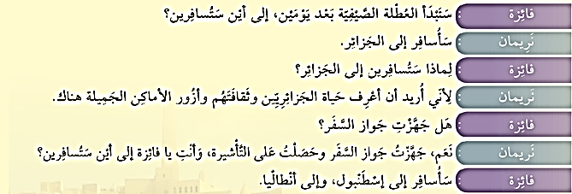**Aşağıdaki metni tercüme ediniz.**
2. ** sorusunun cevabı aşağıdakilerden hangisidir?**



1. ** sorusunun cevabı aşağıdakilerden hangisidir?**



1. ** sorusunun cevabı aşağıdakilerden hangisidir?**

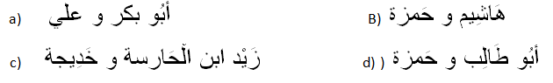

1. ** cümlesinin devamı olan cümle aşağıdakilerden hangisi olabilir?**

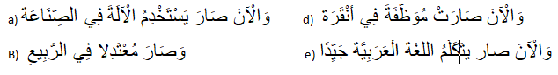

1. **………. Cümlesindeki boşluğa anlam olarak hangisinin gelmesi uygun olur.**



1. ** ile başlayan cümle aşağıdakilerden hangisiyle tamamlanırsa anlam bütünlüğü olur.**

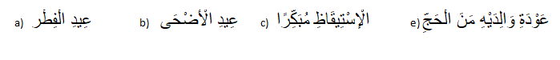

1. ** cümlesinin Türkçe karşılığı aşağıdakilerden hangisidir?**

a) Arapça bölümünde okumayı tercih ediyor. B) Ankara şehri ne kadar da güzel

c) Tatilde Trabzon şehrine gitmeye ne dersin? D) İstanbul şehrinin manzarası ne kadar da güzel.

1. ** fiilinin ismi faili aşağıdakilerden hangisidir?**



1. ** cümlesinin Türkçe karşılığı aşağıdakilerden hangisidir?**

a) İstanbul tarihi mekanlarıyla meşhurdur B) İstanbul’da bir çok tarihi mekanları vardır.

c) İstanbul’da bir çok turistik mekan vardır. D) İstanbul turistik mekanlarıyla meşhurdur.

1. **“Cezairlilerin hayatlarını ve kültürlerini tanımak istiyorum” cümlesinin Arapça karşılığı aşağıdakilerden hangisidir?**

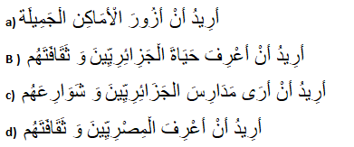

1. ** cümlesindeki boşluğa hangisinin gelmesi uygundur?**



1. **“pasaport, vize, el sanatları çarşısı” kelimelerinin Arapça karşılığı aşağıdakilerden hangisidir?**

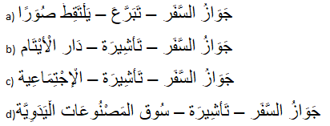

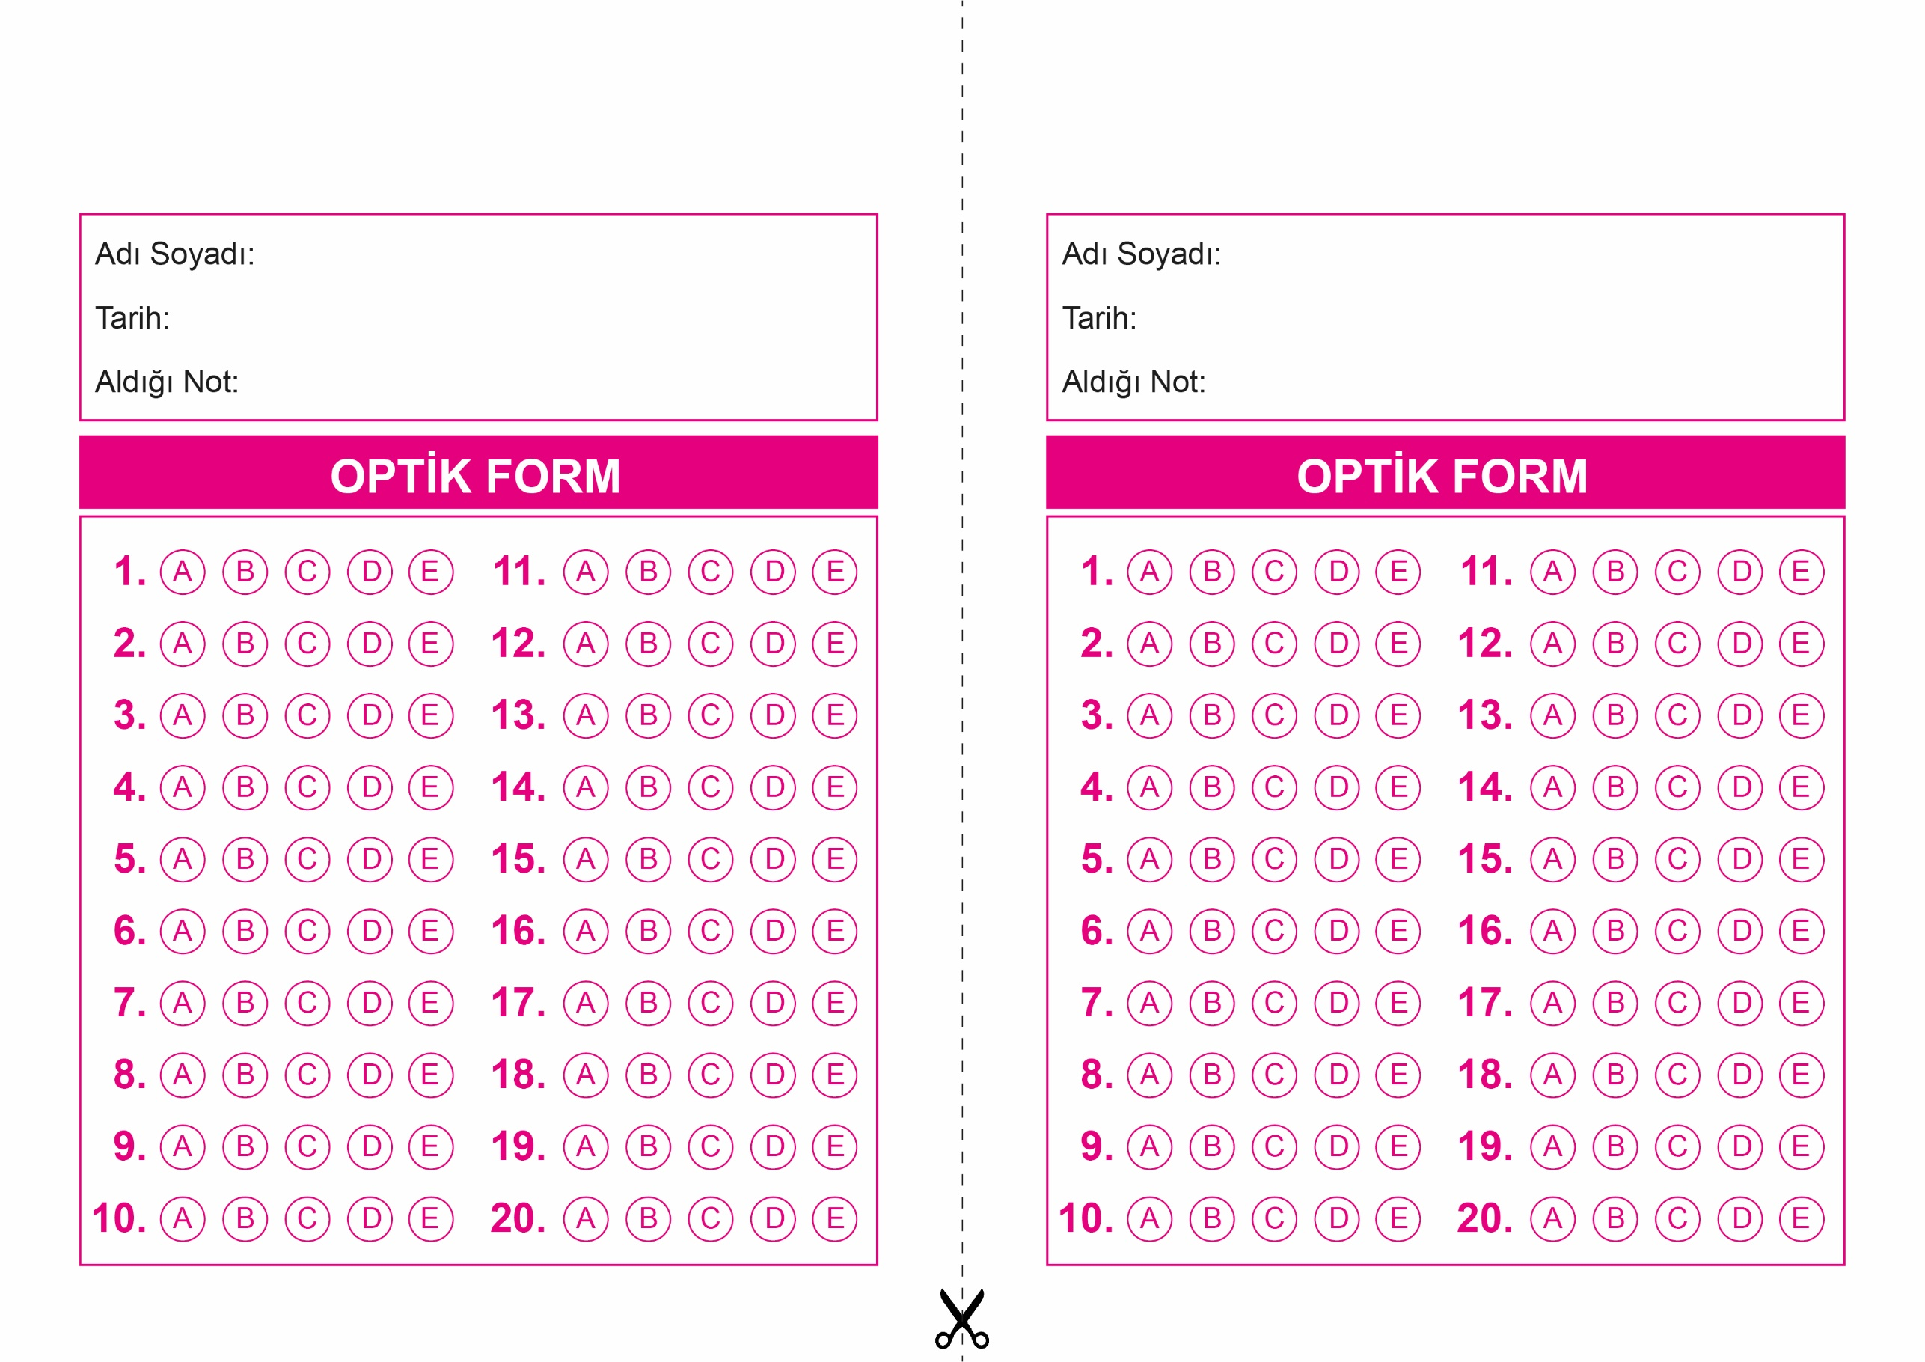

OPTİK FORMU FOTOKOPİ İLE (A4 KAĞIDI) ÇOĞALTTIKTAN SONRA BURADAN KESEBİLİRSİNİZ.

KUR’AN-I KERİM

10. Sınıf 2.Dönem 2. Yazılı / Test Sınavı-1

KUR’AN-I KERİM

10. Sınıf 2.Dönem 2. Yazılı / Test Sınavı-1



**10. SINIF SINAV VE CEVAP ANAHTARI İÇİN TIKLAYINIZ.**

